

MATERIAL DE APOYO

2° medio

Raíces

Las raíces son una materia completaría a las potencias. Si hacemos un poco de memoria, tenemos que las potencias tienen tres elementos muy importantes, la base (número que se deberá multiplicar una cantidad de veces), el exponente (que indica esa cantidad) y el resultado.

Las raíces aparecen cuando ya no nos preguntamos por el resultado, si no que nos preguntamos por la base que tuvimos que elevar para que me diera el resultado.

Esta operación se nos muestra de dos formas:

Como radical, que es el símbolo que probablemente conoce como raíz, el radicando o cantidad sub-radical que es el número al que le calcularemos la raíz y finalmente está el índice, que indica a cuanto fue la potencia involucrada.

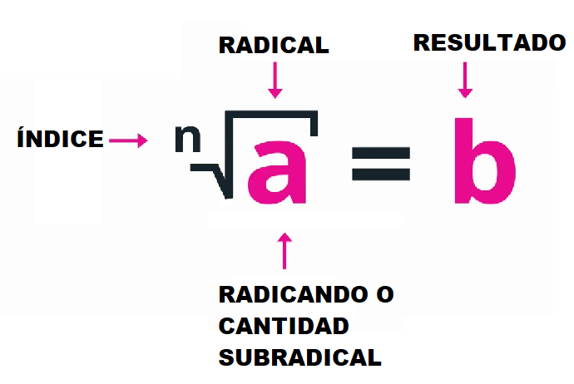

Aquí se muestran algunos ejemplos de cálculo de raíces:

$$\sqrt[4]{81 }=3 y \left(-3\right), porque 3^{4}=81 y {\left(-3\right)}^{4}=81$$

$$\sqrt[3]{8}=2, porque 2^{3}=8$$

$$\sqrt{16}=4 y \left(-4\right), porque 4^{2}=16y {\left(-4\right)}^{2}=16$$

$$\sqrt{36}=6 y \left(-6\right), porque 6^{2}=36 y {\left(-6\right)}^{2}=36$$

$$\sqrt[3]{-125}=\left(-5\right), porque {\left(-5\right)}^{3}=-125$$

$$\sqrt[5]{-243}=\left(-3\right), porque {\left(-3\right)}^{5}=-243$$

La otra forma que e nos puede aparecer una raíz es a través de una potencia con un exponente fraccionario, donde la base de esa potencia corresponde al radicando.

$$a^{\frac{1}{n}}=\sqrt[n]{a}$$

Aquí se muestran algunos ejemplos de cómo pasar una potencia de base fraccionaria a un radical y su posterior calculo:

$$4^{\frac{1}{2}}=\sqrt[2]{4^{1}}=\sqrt{4}=2 y \left(-2\right)$$

$$9^{\frac{2}{4}}=\sqrt[4]{9^{2}}=\sqrt[4]{81}=3 y \left(-3\right)$$

$$5^{\frac{2}{3}}=\sqrt[3]{5^{2}}=\sqrt[3]{25}=2,92401…$$

$$7^{\frac{5}{2}}=\sqrt[2]{7^{5}}=\sqrt{16.807}=129,6418…$$

Como estamos recién empezando, sólo trabajaremos con raíces de índice 2, llamadas raíces cuadradas, y las de índice 3, llamadas cúbicas.

Es muy importante saber que si el índice de a la raíz no está, se asume que es una raíz cuadrada, es decir, de índice 2.

$$\sqrt[3]{}$$

Como no hay un método rápido y fácil para calcular raíces, empezaremos utilizando la calculadora.

Debes asegurarte de que sea una calculadora científica y que tenga un botón con el símbolo de radical, para calcular raíces cuadradas y el botón de potencia, que puede aparecer con el símbolo ^ ó con $x^{y}$, te servirá para calcular las raíces cúbicas anotándolas en la calculadora como exponente fraccionario.

Si no posees una calculadora científica y sólo tienes un celular a mano, la calculadora de éste también sirve, sólo debes activar los botones secundarios que aparecen al colocar el celular de forma horizontal o al deslizar la pantalla a un lado (dependerá del modelo de celular pero todos tienen estas opciones, sólo debes descubrir el tuyo).

Le mando muchos saludos y fuerza para estos duros momentos que estamos viviendo. Recuerde que me puede escribir un mail a [prof.palmapalma@gmail.com](mailto:prof.palmapalma@gmail.com) en caso de que tenga alguna duda o necesite que le vuelva a explicar algo 😊